Программа мероприятий, посвященных празднованию 76-летия Дня Великой Победы
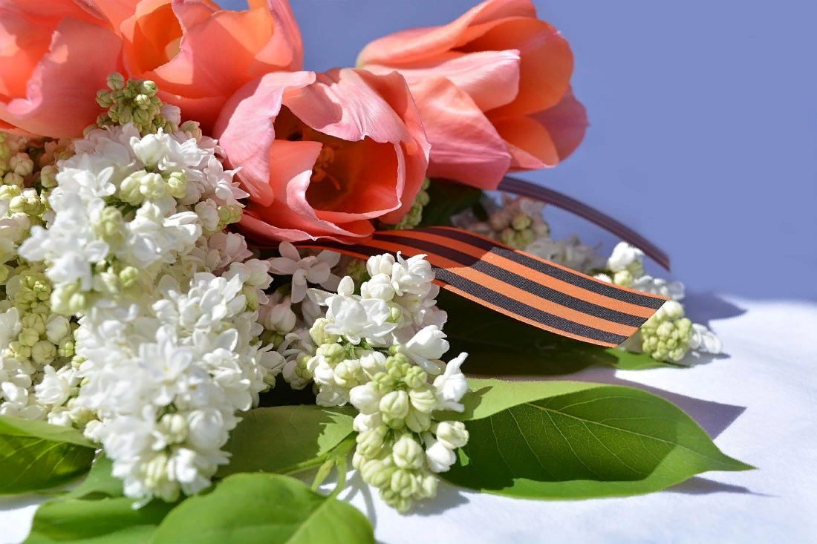
п/п | Наименование мероприятия | Дата,  время проведения | Место проведения
1. | Открытое первенство города Пензы по самбо среди юношей, посвященное Дню Победы в ВОВ | 30 апреля  10.00-18.00 | Дворец единоборств «Воейков»  ул. 40 лет Октября, 22б
2. | Первенство города по стендовой стрельбе «Скит-трап», посвященное Дню Победы | 1 мая  10.00-13.00 | Стрелково-стендовый комплекс «Светлая Поляна», с.Чемодановка, ул. Шурави, стр.3
3. | Городской турнир по быстрым шахматам «Майское созвездие»,  посвященный Дню Победы в Великой Отечественной войне | 1 и 2 мая  10.00-18.00;  3 мая  12.00-14.00 | Шахматный клуб  МБУ СШ № 7,  ул. Рахманинова 7/3
4. | Кинопоказ  «Кино под открытым небом» | 2 мая  20.00 | МАУ «ЦПКиО  им. В.Г. Белинского,  ул. Карла Маркса, 1
5. | Слёт поисковых отрядов «Солдатский привал», посвященный Дню Победы | 06.05.21 | Открытая площадка перед зданием филиала МБУ  МЦ «Юность» г.Пензы,  ул. Литвинова, 21А
6. | Патриотическая акция  «Звезда памяти»  Сотрудники городских библиотек проводят для школьников и студентов экскурсии у памятников, посвященных воинской доблести наших земляков. | 06.05.21  12.00 | - Мемориал воинской и трудовой доблести  (пр-т Победы);  - Мемориал  «Афганские ворота»  (ул. М. Горького);  - Стела «Слава героям»  (ул. Славы);  - Мемориал  «Разорванная звезда»  (пр-т Победы);  - Памятник «Проводы»  (перекресток ул. Тамбовской и Куйбышева)
7. | Городской турнир по быстрым шахматам, посвященный Дню Победы | С 6 по 8 мая  17.00-21.00 | Городской  шахматный клуб,  ул. Бакунина, 60
8. | Традиционный турнир по боксу, посвященный Дню Победы | 7 мая  12.00-17.00 | ФОК «Айсберг»,  ул. Можайского, 1
9. | Праздничный концерт, посвященный Дню Победы  «На крыльях победной весны» | 7 мая  14.00 | Структурное подразделение «Маяковский» МБУ «ЦКиД»,  ул. Сосновая, 8
10. | Праздничное мероприятие учащихся МБУ ДО ДШИ «Весна» г. Пензы для жителей ЖК «Фаворит»  «Победная весна» | 7 мая  16.00 | Открытая площадка на внутридворовой территории  по ул. Мира, 44
11. | Праздничный концерт, посвященный Дню Победы | 7 мая  18.00 | Структурное подразделение «Заря» МБУ «ЦКиД»,  ул. Ягодная/ Коннозаводская, 21/30
12. | Концерт, посвященный 76-ой годовщине со Дня Победы в Великой Отечественной войне.  Русский народный хор  имени О.В. Гришина  «Ради жизни на земле» | 7 мая  18.00 | МБУ «ЦКиД»,  ул. Ленина 11а,  (большой зал)
13. | Большой Кавер в Пензе,  открытие фестиваля | 7 мая  19.00 | Фонтанная площадь
14. | Концерт ансамбля «Старгород» и солистов Центра Русской хоровой и вокальной культуры  у монумента «Селикса» (онлайн)  в прямом эфире в группе «Центр Русской хоровой и вокальной культуры» социальной сети «ВКонтакте»  https://vk.com/crhivk | 8 мая  13.00 | трасса М-5, 647 км.,  мкрн. Монтажный
15. | Спектакль «Слова, рождённые войной», в рамках Всероссийского фестиваля  «23 дня до Победы» | 8 мая  16.00 | МБУ «Пензенский ТЮЗ»,  ул. Тарханова, 11А
16. | Концерт ансамбля «Старгород» и солистов центра с музыкально-поэтической композицией  «Песни, опаленные войной» | 8 мая  18.00 | Сквер «Бессмертный полк»,  ул. Карпинского
17. | Благодарственный молебен  «Во славу русского оружия» | 9 мая  09.30 | Часовня Архангела Михаила,  проспект Победы
18. | Церемония возложения венков и цветов, посвященная  76-годовщине Победы в Великой Отечественной войне | 9 мая  10.00 | Монумент воинской и трудовой Славы пензенцев  проспект Победы
19. | Праздничный концерт в рамках фестиваля  «Музыка улицам города» | 9 мая  12.00-18.00 | Сквер Дениса Давыдова,  ул. Московская
20. | Гала-концерт городского патриотического фестиваля-конкурса «С чего начинается Родина?» | 9 мая  12.00 | Открытая площадка перед зданием МБУ  МЦ «Юность» г. Пензы, ул. Карпинского, 22Б
21. | Детский вернисаж | 9 мая  12.00-18.00 | На улице Московской, от Драмтеатра до ул. Максима Горького
22. | Всероссийская акция  «Дети рисуют мелом» | 9 мая  12.00-18.00 | На улице Московской, около сквера «Копилка пословиц»
23. | Всероссийская акция  «Голубь мира».  Все желающие смогут написать на бумажном голубе свое пожелание и повесить его на дерево. | 9 мая  12.00-18.00 | На улице Московской, около сквера «Копилка пословиц»
24. | Кинопоказ фильмов о войне | 9 мая  13.00-21.00 | Площадь им. В.И. Ленина
25. | Всероссийская акция «Катюша»  с участием национальных автономий города Пензы | 9 мая  13.00 | Сквер Дениса Давыдова
26. | Большой Кавер-фестиваль  «Песни Победы» | 9 мая  14.00-21.00 | Фонтанная площадь
27. | Проект «75 минут тишины»  Творческая акция «Песни Победы» поют известные жители города Пензы | 9 мая  17.00 | Фонтанная площадь
28. | «Лига Ставок - Чемпионат России по регби» 2020-2021. Полуфинал. Второй матч.  «Локомотив-Пенза» - «Металлург» (Новокузнецк) | 9 мая  17.00 | Стадион «Первомайский».  Вход свободный.
29. | Минута молчания | 9 мая  18.50 | Монумент воинской и трудовой Славы пензенцев  проспект Победы
30. | Турнир по тег-регби «Кубок Победы» | 10 мая  10.00-15.00 | МАОУ «Многопрофильная гимназия № 13 г. Пензы»  пр. Строителей, 52а
31. | Традиционный турнир по футболу, посвященный Дню Победы в Великой Отечественной войне и открытию летнего футбольного сезона | 10 мая  09.00-14.00 | Спортивный комплекс «Зенит»  ул. Титова, 3а
32. | Спортивно-массовое мероприятие «Забег Победы» | 10 мая  09.00-14.00 | В районе Монумента воинской и трудовой Славы пензенцев,  Проспект Победы
33. | Литературная гостиная, посвященная 76-летию Великой победы, студии «Новый взгляд» | 12 мая  18.00 | МБОУДО ДШИ г. Пензы им. Ю.Е. Яничкина (пр. Победы, 41) ТЭП «Синий бархат»
34. | Традиционная легкоатлетическая эстафета, посвященная памяти Отличника физической культуры Г.П.Мурашкина, в рамках празднования 76-ой годовщины Победы в Великой Отечественной войне 1941-1945 гг. | 14 мая  13.00-17.00 | КС «Первомайский», ул. Калинина, 119
35. | Открытые городские лично-командные соревнования по мотокроссу на Кубок главы администрации города Пензы, посвященные Дню Победы | 16 мая  12.00 | Мотостадион «Сура»  (ул. Восточная, 7)  Подробнее: https://penza-gorod.ru/residents/calendar-events/news/den_pobedy_plan_meropriyatiy_v_penze/

